Wytyczne do projektu zmiany oznakowania na ul. Żelaznej Jemiołowej we Wrocławiu

Oznakowanie poziome

cienkowarstwowe na nawierzchniach z kostki kamiennej i nawierzchniach bitumicznych o złym stanie technicznym

Urządzenia BRD:

Słupek przeszkodowy twardy
- U–5a „pylon” - jednolity słupek przeszkodowy wykonany z tworzywa syntetycznego, na powierzchni słupka pasy pionowe z folii pryzmatycznej typu 2, koloru żółtego. Trwale mocowany do podłoża za pomocą tzw. „kołnierza”
z tworzywa sztucznego i śrub (niewymagający słupka nośnego), montowane do podłoża przy pomocy kołków rozporowych, kotew do betonu lub chemicznych na głębokość w nawierzchni min. 15 cm. W przypadku montażu
w gruncie należy wykonać fundament betonowy.

Słupek przeszkodowy podatny
- U–5b „pylon zespolony podatny” – zalecany (przy nowych inwestycjach) – jednolity słupek przeszkodowy wykonany z wytrzymałego materiału – tworzywa sztucznego (np. polimer, polietylen np.) gwarantującego nieodkształcalność, brak uszkodzeń i powrót do pozycji i kształtu pierwotnego po ewentualnej kolizji drogowej.
Z jednostronnym lub dwustronnym znakiem typu C i żółtą lub biało-czerwoną powierzchnią (na wzór np.U-4 lub U-6) pod znakiem zwiększającą czytelność pylonu w każdych warunkach atmosferycznych (folia II typu lub pryzmatyczna). O kształcie płaskiego prostopadłościanu z wyokrąglonymi krawędziami, o wysokości od 0,9 m do 1,2 m i szerokości np. 15 cm. Mocowany śrubami do podłoża na głębokość w nawierzchni min. 15 cm (zasłonięte przez „kapturki” barwy białej) lub w gnieździe. W przypadku montażu w gruncie należy wykonać fundament betonowy. Przykładowy wzór:
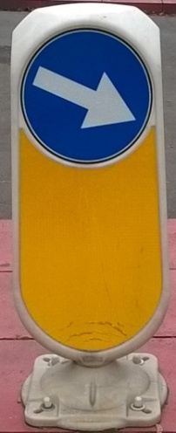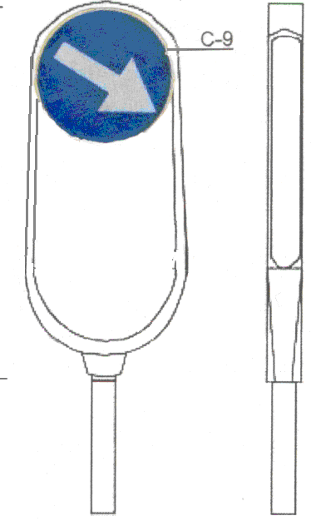

Azyl
- elementy azylu wykonane z tworzywa sztucznego prefabrykowanego, masa chemoutwardzalna koloru czerwonego, elementy zewnętrzne z obrzeżami białymi (z odblaskiem), montowane do podłoża przy pomocy kołków rozporowych, kotew do betonu lub chemicznych na głębokość w nawierzchni min. 15 cm, zasłonięte przez zaślepki barwy czerwonej
Azyle występują w postaci wysp, które składane są z elementów modułowych o zewnętrznych wymiarach 50x50cm:
- element narożny – ćwiartka koła
- element zewnętrzny – kwadrat z krawędzią zaokrągloną
- element wewnętrzny – kwadrat

Montaż pylonu U-5b podatnego w obrębie wyspy (azylu)
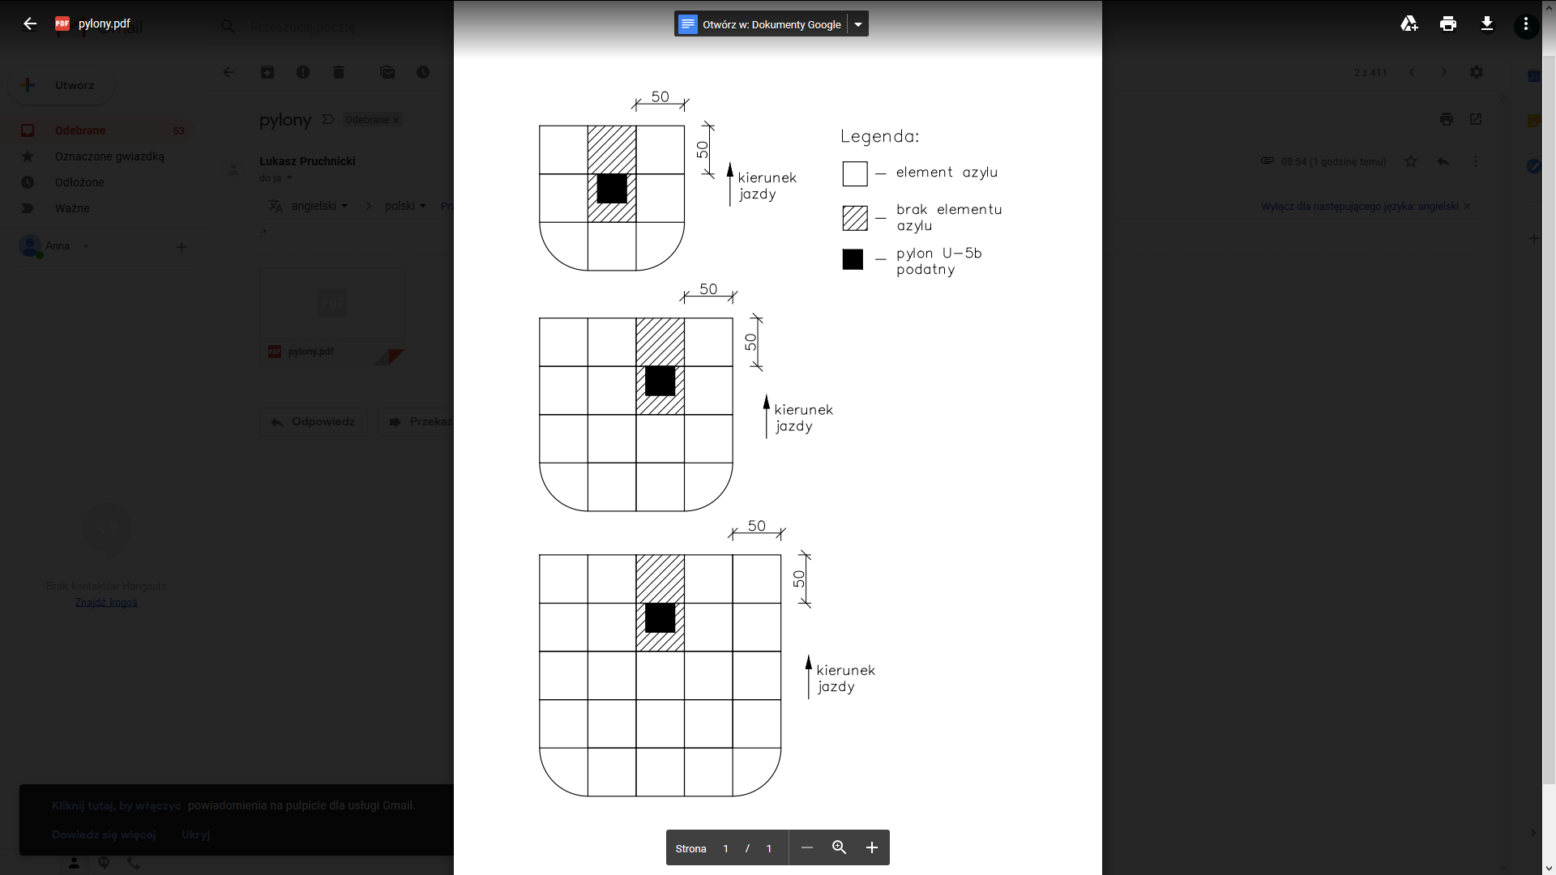

Słupki blokujące metalowe typu U-12c

- zwykły wolnostojący typ CITY,– standard podwyższony, wysokość 0,90m ponad powierzchnię chodnika, średnica rury Ø 76 mm,
- dla wszystkich elementów brd stosujemy skrajnię poziomą min. 0,50 mb
- w świetle przejść dla pieszych oraz łukach chodników montujemy słupki ze skrajnią 0,80-1,20 mb jeśli pozwala na to szerokość chodnika
- rozstaw (odległość pomiędzy) elementów brd 1,70 mb

Przedmiar do projektu zmiany oznakowania na ul. Żelaznej Jemiołowej we Wrocławiu

- słupki metalowe typ CITY - 37 szt.
- elementy azylu 0,5x0,5 m - 56 m²
- słupek przeszkodowy U-5a ("pylon") - 20 szt.
- słupek przeszkodowy podatny U-5b ("pylon zespolony podatny") - 4 szt.
- oznakowanie poziome cienkowarstwowe – P-7b - 17mb

